
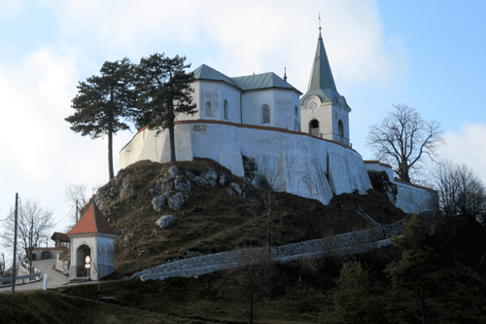
PLANINSKO DRUŠTVO VELENJE
Prešernova 22/d, tel.št. (03) 587-11-34
http://pd.velenje.si

DATUM IZLETA, čas in kraj odhoda | Sobota, 15.10. 2011 ob 8.00  izpred avtobusne postaje Velenje (VG 8.10)
LEPI ČEVELJC - Zasavska sveta gora 852 m

ORGANIZACIJSKI VODJA IZLETA: | Jan Skok
VRSTA PREVOZA | Posebni avtobus
PREDVIDENI POVRATEK: | Predvidoma okrog 16. ure
ZAHTEVNOST POTI: | Ne preveč zahtevna pot
SKUPNA DOLŽINA HOJE: | 4 ure
VIŠINSKA RAZLIKA: | 330m
OPREMA: | Planinska obutev in oblačila, kapa, vetrovka
POTREBNI DOKUMENTI: | Dnevnik mladega planinca:  Pred izletom:  - Vpišite podatke o izletu na stran 40 – drugi jesenski izlet  - Rešite tudi nalogo na strani 21 (Kaj boš vzel zraven v hribe)
MALICA IN PIJAČA: | Iz nahrbtnika, na koči lahko kupite pijačo in hrano
OPIS GORE: Zasavska sveta gora je okoli 5 km dolg greben nekako med Vačami in Izlakami oz. med Litijo in Zagorjem. Ima več prepoznavnih vrhov, najvišji in najbolj razgleden med njimi leži na skrajnem vzhodu in na njem stoji cerkev Marijinega rojstva s pripadajočimi objekti. Le nekaj 100 m stran pa tudi planinski dom, ki je stalno oskrbovan in dostopen tudi z avtom.

OPIS POTI: Še preden bomo začeli s hojo, se bomo ustavili v vasi Slivna, kjer se bomo sprehodili do geometričnega središča Slovenije (GEOSS). Izhodišče naše ture pa bo starodavni trg na Vačah nad Litijo, ki so znane po bogatih arheoloških najdbiščih iz železne dobe, predvsem po »vaški situli«. Prvi del poti na Zasavsko sveto goro, bo sovpadal z učno potjo GEOSS, tako da bomo povečano kopijo te situle tudi videli.
Pot nas vodi po amakedamski cesti, mimo manjšega kamnoloma, do vasi Vovče, na kocu katere se bo videl lep pogled na Kum. Po kakšni uri hoje nas oznake usmerijo na kolovoz, kjer pot postane nekoliko bolj strma in razgibana. Vse do vrha se večinoma zadržuje v gozdu, le krajši del je na odprtem (pesek in skale). Na vrhu je obnovljena cerkev s stoletno romarsko tradicijo, ki je gori dala ime. Številna ljudstva so tu imela kultni prostor, naši predniki so tu zgradili protiturški tabor. V lepem vremenu se na vse strani odpira čudovit razgled na Kamniško-Savinjske Alpe, Karavanke in Julijce, pred njimi pa na številne Zasavske vrhove. Na jug seže pogled do Snežnika in Nanosa, na vzhod do Kuma in Gorjancev, na sever do Raduhe in Pohorja. Imeli boste občutek, da vidite vso Slovenijo, ki bo v resnici blizu, saj boste stali v njenem središču.
Z vrha se bomo spustili v sosednjo dolino do vasi Vidrga, kjer nas bodo čakali avtobusi.

CENA PREVOZA | 7 € za člane PD Velenje ali PD Vinska Gora, 10 € za nečlane
PRIJAVA IN INFORMACIJE: | Prijave zberejo mentorice po šolah. (do srede v tednu izleta). Naknadno prijavljenim ali neprijavljenim ne moremo zagotoviti prevoza.  Informacije o izletu: Jan (031 763 102)
OPOZORILO ! | Udeleženec je dolžan upoštevati navodila in odločitve vodnika ter izbor ture  prilagoditi svojim zdravstvenim in telesnim sposobnostim!

ŽELIMO VAM VARNO HOJO IN LEP PLANINSKI POZDRAV!
Planinsko društvo Velenje

